test | Cümle Çeşitleri Testi | test
 |  | 1
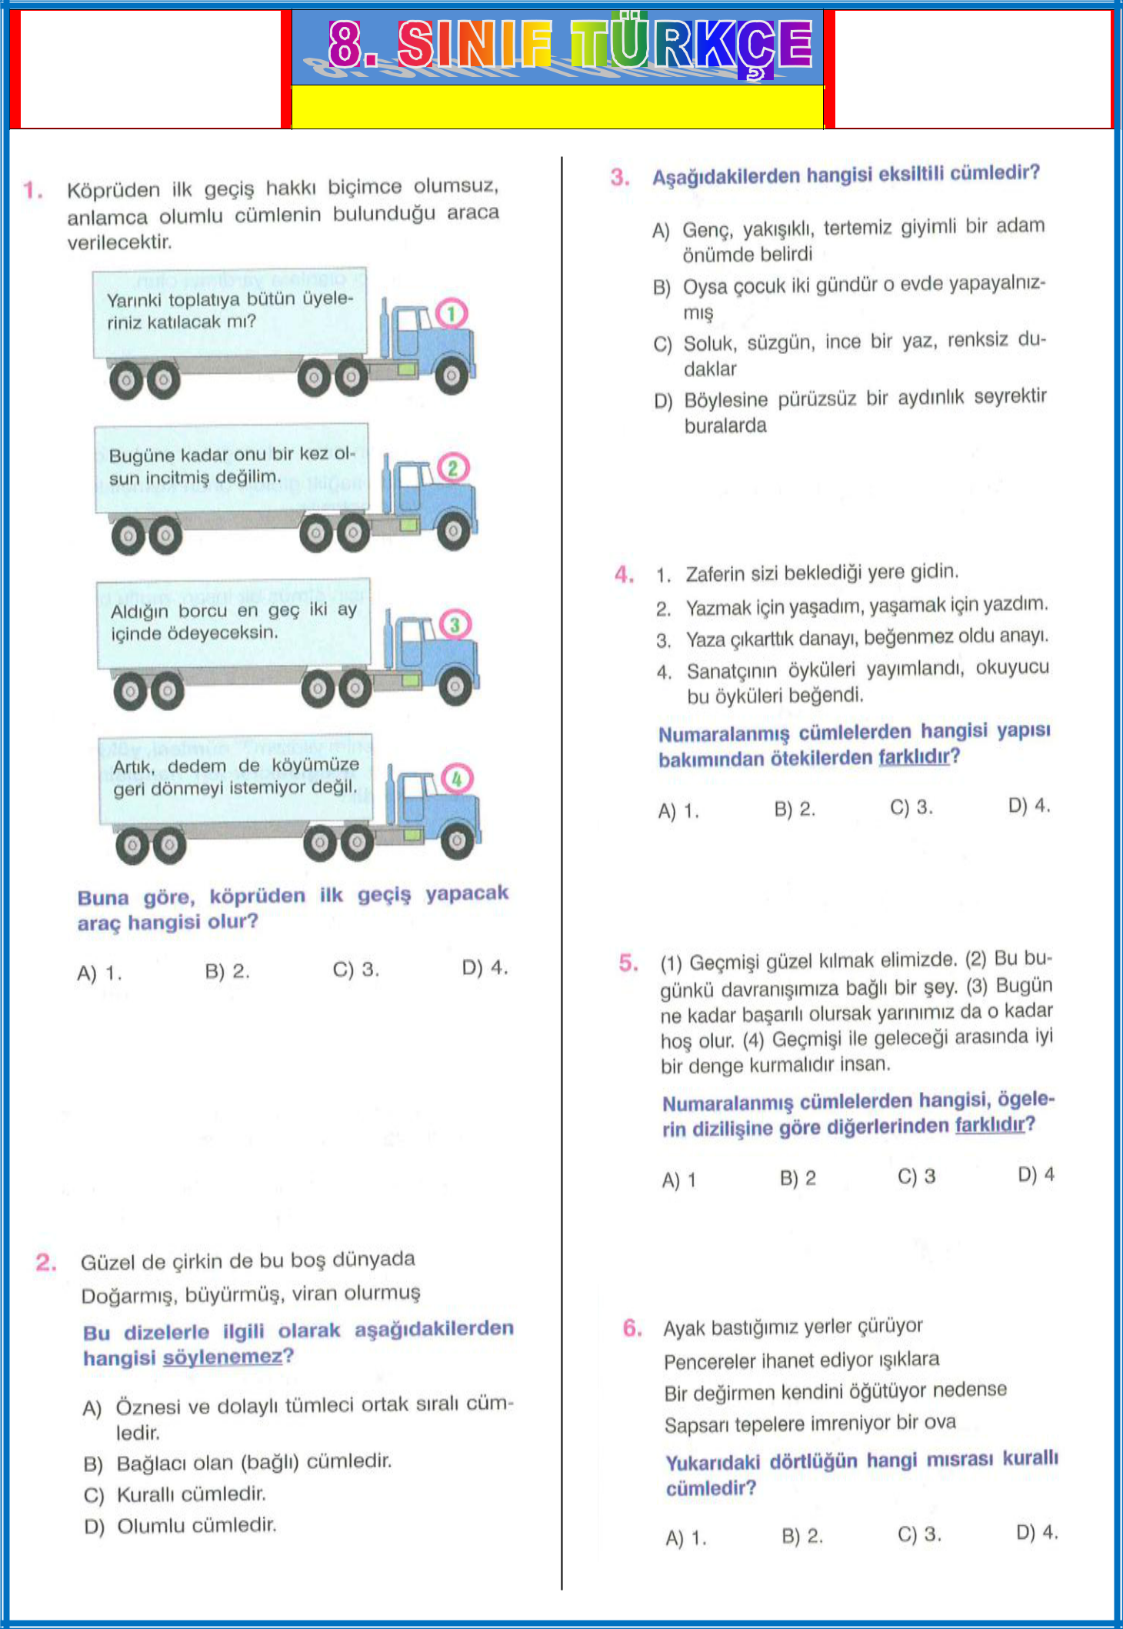
test | Cümle Çeşitleri Testi | test
 |  | 2
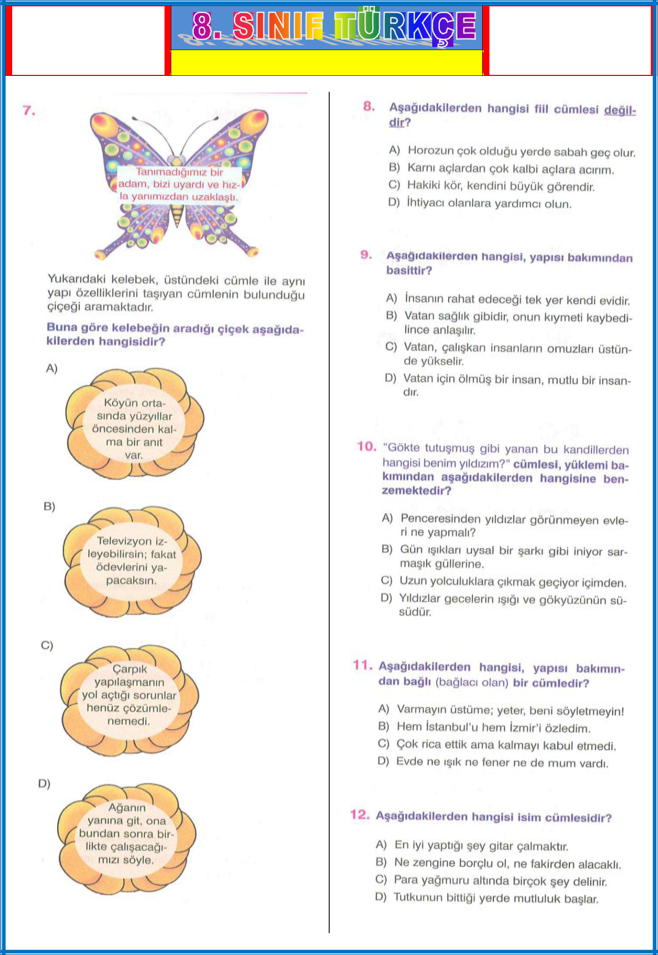
https://yazili-sorulari.com/
test | Cümle Çeşitleri Testi | test
 | https://yazili-sorulari.com/ | 3
